Busch-Jaeger Bewegungsmelder Komplettset Multi, wireless BW 180 flex
Busch-Jaeger

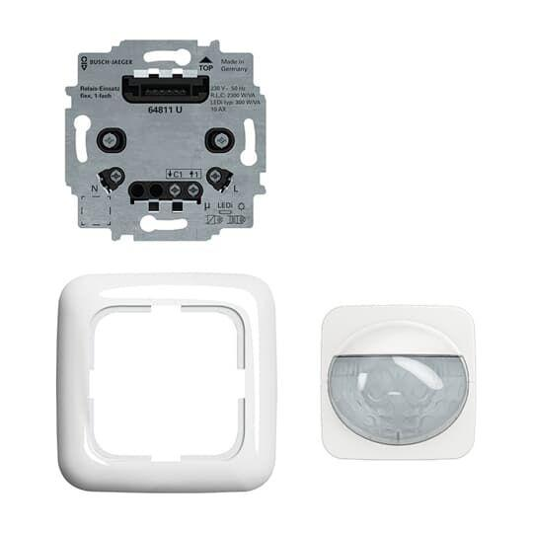Eigenschaften
Ausführung
Bewegungsmelder
Farbton
weiß
Montageart
unter Putz
Oberfläche
glänzend
Werkstoff
Kunststoff
Breite (mm)
80,00 - 81,00
Einbautiefe (mm)
25,00
Höhe (mm)
80,00 - 81,00
Tiefe (mm)
57,00
Anschlussart
Schraubklemme
RAL-Nummer
9010, 9016
Schutzart (IP)
IP20
Sensortyp
passiv Infrarot
Spannungsart
AC
Werkstoffgüte
Thermoplast
Ansprechhelligkeit (lx)
5,00 - 500,00
Anzahl der Schaltzonen
1,00
Erfassungswinkel horizontal (Grad)
13,00 - 180,00
Frequenz (Hz)
50,00
max. Einschaltdauer (Sek)
30,00
max. Einschaltstrom (A)
80,00
max. Reichweite frontal (m)
8,00
max. Reichweite zu einer Seite (m)
8,00
max. Schaltleistung (VA)
2.300,00
min. Einschaltdauer (Sek)
30,00
min. Tiefe der Gerätedose (mm)
40,00
Nennspannung (V)
230,00
Optimale Montagehöhe (m)
2,20
Umgebungstemperatur (°C)
-5,00 - 45,00
Compatible with Apple HomeKit
false
Compatible with Google Assistant
false
Compatible with Amazon Alexa
false
Max. switching power LED
300

